Лексическая тема «Рыбы»
Уважаемые родители! Чтобы Ваш ребенок правильно развивался, мог общаться со сверстниками, успешно учился в школе, следует позаботиться о своевременном и правильном развитии его речи. Необходимо помнить, что хорошо развитая речь – это не только правильное звукопроизношение, но и богатый словарный запас, умение строить фразы различной сложности с соблюдением грамматических норм, владение связной речью.
Данная статья поможет сформировать, обогатить и систематизировать словарный запас по лексической теме «Рыбы».
- Рассмотрите с ребенком картинки с изображением рыб. Назовите их.
Объясните ребенку обобщающие понятия «аквариумные рыбы», речные рыбы», «морские рыбы».
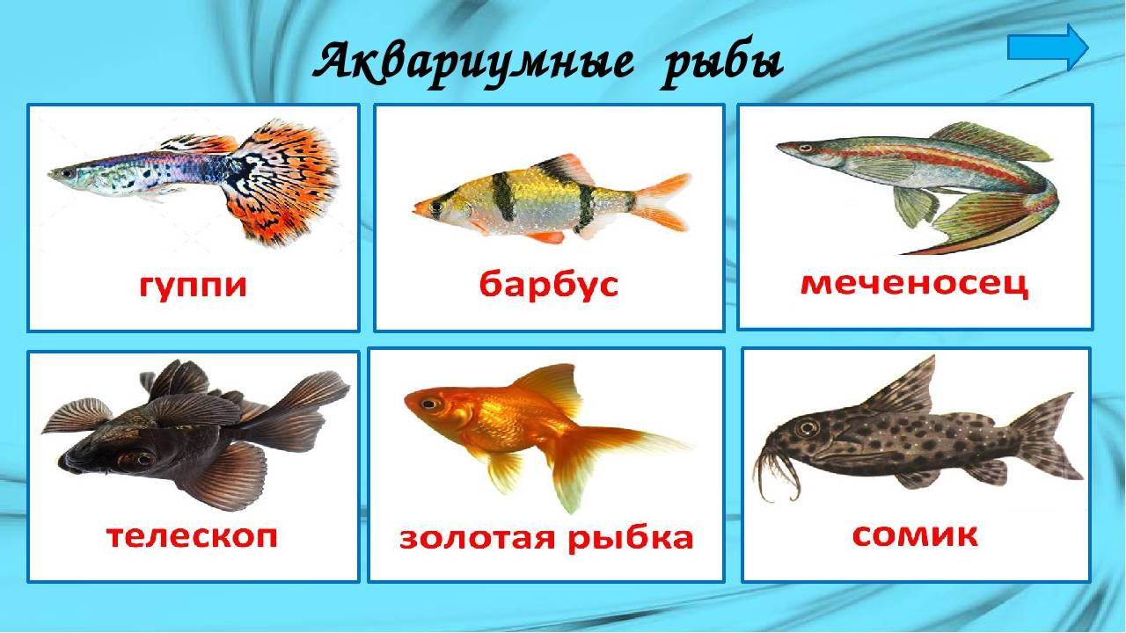
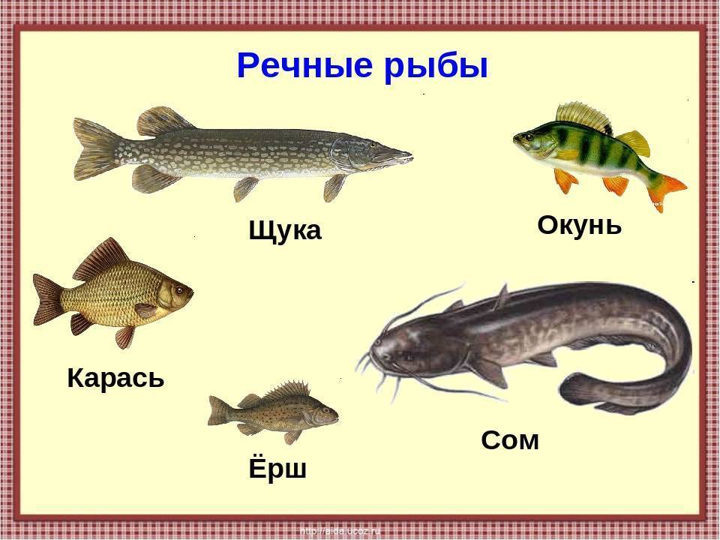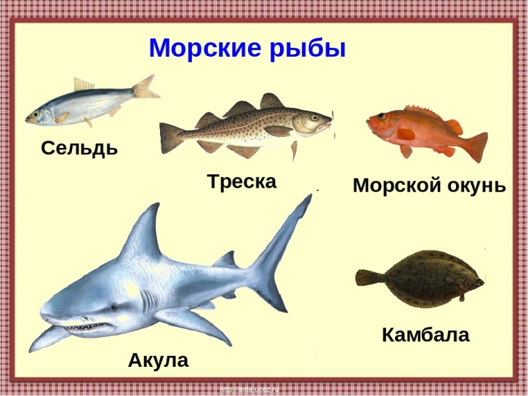
- «Назови части тела рыбы»: Туловище, голова, глаза, рот, плавники, хвост, жабры, чешуя, спинка.
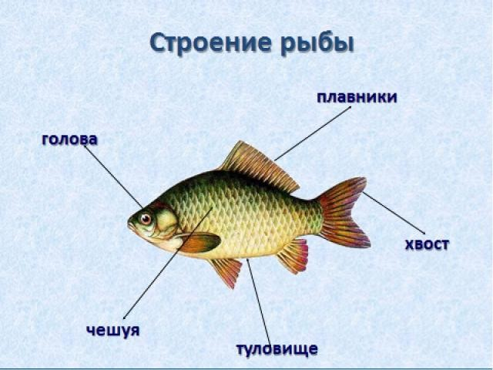

3. «Назови ласково» (образование прилагательных уменьшительной формы).
Сельдь – селедочка, карась - карасик. Окунь, щука, ерш, сом, скалярия, камбала, сом, акула, гуппи, золотая рыбка.
4. "Один – много (множественное число): рыба – рыбы, окунь — … щука — … плавник
– … карась — … скалярия — … сомик — … малек — … чешуйка — …
5."Какие рыбы?"
Рыба (какая?) – хищная, быстрая, ловкая, скользкая, морская, речная, аквариумная, озерная, прудовая, чешуйчатая и т. д.
Щука (какая?) – хитрая, …
Карась (какой) – маленький, …
Ерши (какие) – шустрые, …
Акула (какая?) – хищная..
6."Подбери действия":
Рыба (что делает?): плавает, виляет, скрывается, ловит, прячется, зарывается, мечет (икру), нереститься, обитает, живет и др.
Щука (что делает?) – плавает, охотится, ныряет, дышит, ест, выпрыгивает...
Сом (что делает?) – спит, …
7. «Сосчитай улов» (согласование числительных с существительными в роде, числе и падеже): Один пескарь, три пескаря, пять пескарей ( Скалярия, меченосец, щука, золотая рыбка, акула, карась.)
8. «Чей?» (образование притяжательных прилагательных)
У акулы голова - ... акулья.
У щуки плавники - ...
У рыбы глаза - ...
9.«Расскажи о рыбе»
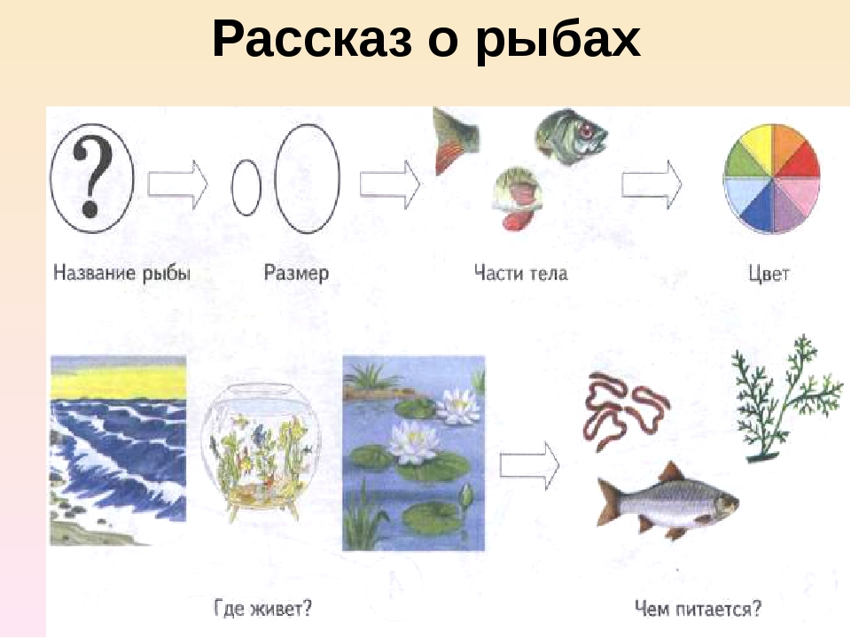

С уважением, учитель-логопед Моргунова С.А.

